**LAPORAN JOBSHEET 2**

**KONSEP DASAR PEMROGRAMAN**

Mata Kuliah : Algoritma dan Struktur Data

Dosen : **Mungki Astiningrum, S.T., M.Kom.**



**Alfreda Dhaifullah Mahezwara**

**244107020219**

**Kelas : 1A**

**Absen : 04**

**PROGRAM STUDI TEKNIK INFORMATIKA JURUSAN TEKNOLOGI INFORMASI POLITEKNIK NEGERI MALANG TAHUN 2025**

**Praktikum 1**

package Pertemuan_7;

import java.util.Scanner;

public class Mahasiswa04 {

    String nim;

    String nama;

    String kelas;

    double ipk;

    Mahasiswa04 (){

    }

    Mahasiswa04 (String nm, String nim, String kls, double ip) {

        nama = nm;

        this.nim = nim;

        kelas = kls;

        ipk = ip;

    }

    void tampilInformasi () {

        System.out.println("Nama   : " + nama);

        System.out.println("Nim    : " + nim);

        System.out.println("Kelas  : " + kelas);

        System.out.println("Ipk    : " + ipk);

        System.out.println("---------------------------");

    }

}

// CLASS MAHASISWA BERPRESTASI

class MahasiswaBerprestasi04 {

    Mahasiswa04 listMhs [] = new Mahasiswa04 [5];

    int idx = 0;

    void tampil () {

        System.out.println("-------------------------------");

        for (int i = 0; i < listMhs.length; i++) {

            listMhs[i].tampilInformasi();

        }

        System.out.println("=================================");

    }

    void tambah(Mahasiswa04 mhs) {

        if (idx < listMhs.length) {

            listMhs[idx] = mhs;

            idx++;

        } else {

            System.out.println("Data penuh");

        }

    }

    int sequentinalSearching (double cari) {

        int posisi = -1;

        for (int j = 0; j < listMhs.length; j++) {

            if (listMhs[j].ipk == cari) {

                posisi = j;

                break;

            }

        }

        return posisi;

    }

    void tampilPosisi(double x, int pos) {

        if (pos != -1) {

            System.out.println("Data mahasiswa dengan IPK : " + x + " ditemukan pada index " + pos);

        } else {

            System.out.println("Data " + x + " tidak ditemukan");

        }

    }

    void tampilDataSearch (double x, int pos) {

        if (pos != -1) {

            System.out.println("Nim\t : " + listMhs[pos].nim);

            System.out.println("Nama\t : " + listMhs[pos].nama);

            System.out.println("Kelas\t : " + listMhs[pos].kelas);

            System.out.println("IPk\t : " + x);

        } else {

            System.out.println("Data mahasiswa dengan IPK " + x + " tidak ditemukan");

        }

    }

}

class MahasiswaDemo04 {

    public static void main(String[] args) {

        MahasiswaBerprestasi04 list = new MahasiswaBerprestasi04();

        Scanner str = new Scanner(System.in);

        int jumMhs = 5;

        for (int i = 0; i < jumMhs; i++) {

            System.out.println("Masukan data mahasiswa ke-" + (i+1));

            System.out.print("Nim  : ");

            String nim = str.nextLine();

            System.out.print("Nama : " );

            String nama = str.nextLine();

            System.out.print("kelas : ");

            String kelas = str.nextLine();

            System.out.print("IPK  : ");

            double ipk = str.nextDouble();

            str.nextLine();

            list.tambah(new Mahasiswa04(nama, nim, kelas, ipk));

        }

        list.tampil();

        // melakukan pencarian dara sequential

        System.out.println("---------------------------");

        System.out.println(" Pencarian Data ");

        System.out.println("---------------------------");

        System.out.println("Masukan ipk mahasiswa yang dicari: ");

        System.out.print("IPK: ");

        double cari = str.nextDouble(); str.nextLine();

        System.out.println("Menggunakan sequential searching");

        double posisi = list.sequentinalSearching(cari);

        int pss = (int) posisi;

        list.tampilPosisi(cari, pss);

        list.tampilDataSearch(cari, pss);

    }

}

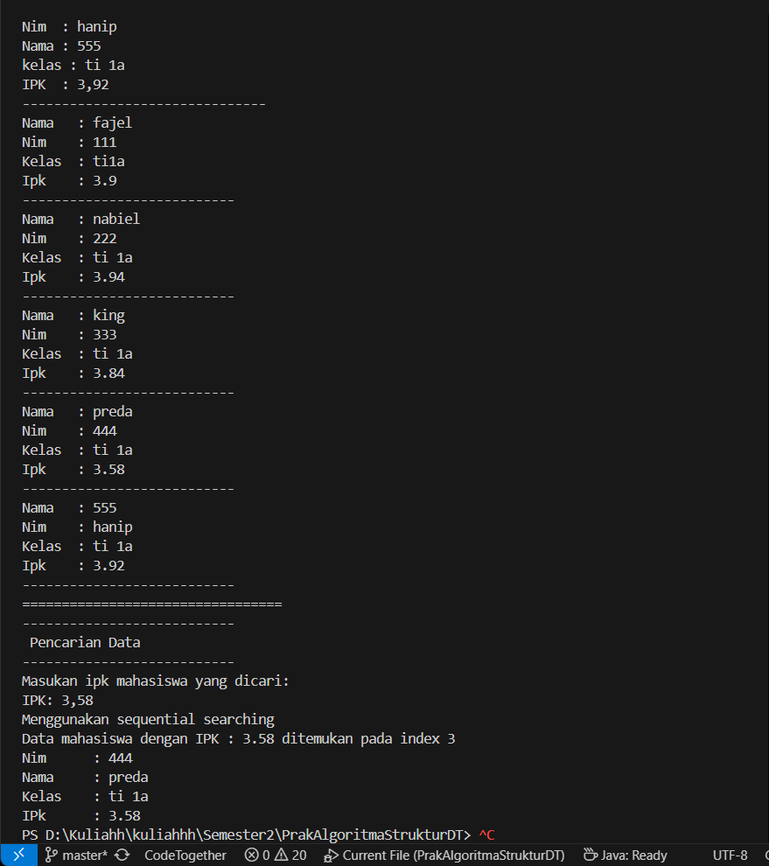

**6.2.3 Pertanyaan Praktikum 1**

1. Jelaskan perbedaan metod tampilDataSearch dan tampilPosisi pada class MahasiswaBerprestasi!

* Pada method tampilDataSearch menampilkan hasil pencarian beserta identitas mahasiswa sedangkan pada metod tampilPosisi tidak menampilkan data mahasiswa

1. Jelaskan fungsi break pada kode program dibawah ini!

* Untuk berhenti melakukan pencarian karena value yang dicari telah ditemukan

**Praktikum 2**

System.out.println("---------------------------");

         System.out.println(" Pencarian Data ke 2");

         System.out.println("---------------------------");

         System.out.println("Masukan ipk mahasiswa yang dicari: ");

         System.out.print("IPK: ");

         double cari2 = str.nextDouble(); str.nextLine();

         System.out.println("Menggunakan Binary Search");

         int posisi2 = list.sequentinalSearching(cari2);

         int pss2 = posisi2;

         list.tampilPosisi(cari, pss2);

         list.tampilDataSearch(cari, pss2);

int findBinarySearch (double cari, int left, int right) {

        int mid;

        if (right >= left) {

            mid = (left+right)/2;

            if (cari == listMhs[mid].ipk) {

                return(mid);

            } else if (listMhs[mid].ipk > cari) {

                return findBinarySearch(cari, left, mid -1);

            } else {

                return findBinarySearch(cari, mid-1, right);

            }

        } return -1;

    }

1. Tunjukkan pada kode program yang mana proses divide dijalankan!

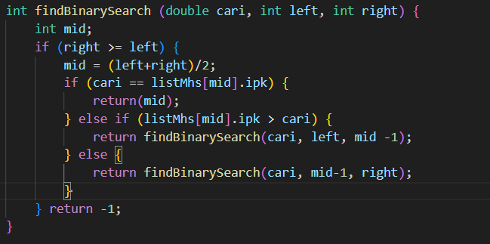

1. Tunjukkan pada kode program yang mana proses conquer dijalankan!



1. Jika data IPK yang dimasukkan tidak urut. Apakah program masih dapat berjalan? Mengapa demikian!

* Bisa, hanya saja hasil pencarian akan tidak akurat

1. Jika IPK yang dimasukkan dari IPK terbesar ke terkecil (missal : 3.8, 3.7, 3.5, 3.4, 3.2) dan elemen yang dicari adalah 3.2. Bagaimana hasil dari binary search? Apakah sesuai? Jika tidak sesuai maka ubahlah kode program binary seach agar hasilnya sesuai

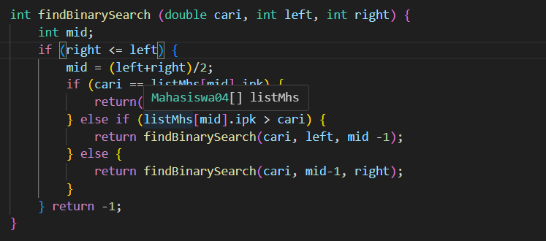

1. Modifikasilah program diatas yang mana jumlah mahasiswa yang di inputkan sesuai dengan masukan dari keyboard.

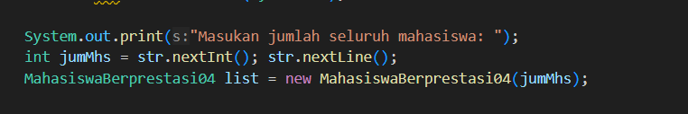

**Praktikum 2**

1. Pada Latihan praktikum pertemuan sebelumnya pada jobsheet 5 yang terdapat 3 class yaitu Dosen, DataDosen , dan DosenDemo, tambahkan method:
2. PencarianDataSequential : digunakan untuk mencari data dosen berdasarkan nama dengan algoritma sequential search.

int SearchNama (String cari) { // pencarian menggunakan sequentinal Searching berdasarkan Nama

int posisi = -1;

for (int j = 0; j < dataDosen.length; j++) {

if (dataDosen[j].nama.equalsIgnoreCase(null)) {

posisi = j;

break;

}

}

return posisi;

}

1. PencarianDataBinary : digunakan untuk mencari data dosen berdasarkan usia dengan algoritma Binary Search.

    int findBinarySearch (double cari, int left, int right) {

        int mid;

        if (right >= left) {

            mid = (left+right)/2;

            if (cari == dataDosen[mid].usia) {

                return(mid);

            } else if (dataDosen[mid].usia > cari) {

                return findBinarySearch(cari, left, mid -1);

            } else {

                return findBinarySearch(cari, mid-1, right);

            }

        } return -1;

    }

1. Buat aturan untuk mendeteksi hasil pencarian lebih dari 1 hasil dalam bentuk kalimat peringatan! Pastikan algoritma yang diterapkan sesuai dengan kasus yang diberikan

package Pertemuan_6;

import java.util.Scanner;

import Pertemuan_2.dosen04;

class Dosen {

String kode, nama;

boolean jenisKelamin;

int usia;

public Dosen(String kd, String name, boolean jk, int age) {

this.kode = kd;

this.nama = name;

this.jenisKelamin = jk;

this.usia = age;

}

public void tampil() {

System.out.println("Kode: " + kode + ", Nama: " + nama + ", Usia: " + usia + ", Jenis Kelamin: " + (jenisKelamin ? "Laki-laki" : "Perempuan"));

}

}

class DataDosen {

Dosen[] dataDosen = new Dosen[10];

int idx = 0;

public void tambah(Dosen dsn) {

if (idx < dataDosen.length) {

dataDosen[idx] = dsn;

idx++;

} else {

System.out.println("Data penuh!");

}

}

public void tampil() {

for (int i = 0; i < idx; i++) {

dataDosen[i].tampil();

}

}

public void sortingASC() { // Bubble Sort

for (int i = 0; i < idx - 1; i++) {

for (int j = 0; j < idx - 1 - i; j++) {

if (dataDosen[j].usia > dataDosen[j + 1].usia) {

Dosen temp = dataDosen[j];

dataDosen[j] = dataDosen[j + 1];

dataDosen[j + 1] = temp;

}

}

}

}

public void sortingDSC() { // Selection Sort

for (int i = 0; i < idx - 1; i++) {

int maxIdx = i;

for (int j = i + 1; j < idx; j++) {

if (dataDosen[j].usia > dataDosen[maxIdx].usia) {

maxIdx = j;

}

}

Dosen temp = dataDosen[maxIdx];

dataDosen[maxIdx] = dataDosen[i];

dataDosen[i] = temp;

}

}

int SearchNama (String cari) { // pencarian menggunakan sequentinal Searching berdasarkan Nama

int posisi = -1;

for (int j = 0; j < dataDosen.length; j++) {

if (dataDosen[j].nama.equalsIgnoreCase(null)) {

posisi = j;

break;

}

}

return posisi;

}

int findBinarySearch (double cari, int left, int right) {

int mid;

if (right >= left) {

mid = (left+right)/2;

if (cari == dataDosen[mid].usia) {

return(mid);

} else if (dataDosen[mid].usia > cari) {

return findBinarySearch(cari, left, mid -1);

} else {

return findBinarySearch(cari, mid-1, right);

}

} return -1;

}

void tampilPosisi(int x, int pos) {

if (pos != -1) {

System.out.println("Data Dosen dengan usia : " + x + " ditemukan pada index " + pos);

} else {

System.out.println("dosen dengan umur " + x + " tidak ditemukan");

}

}

void tampilDataSearch (int x, int pos) {

if (pos != -1) {

System.out.println("Kode\t : " + dataDosen[pos].kode);

System.out.println("Nama\t : " + dataDosen[pos].nama);

System.out.println("Jenis kelamin\t : " + dataDosen[pos].jenisKelamin);

System.out.println("umur\t : " + dataDosen[pos].usia);

} else {

System.out.println("Data Dosen dengan usia " + x + " tidak ditemukan");

}

}

}

class Main {

public static void main(String[] args) {

Scanner sc = new Scanner(System.in);

DataDosen data = new DataDosen();

int pilihan;

do {

System.out.println("Menu:");

System.out.println("1. Tambah Data");

System.out.println("2. Tampil Data");

System.out.println("3. Sorting ASC (Usia Muda -> Tua)");

System.out.println("4. Sorting DSC (Usia Tua -> Muda)");

System.out.println("5. Mencari data Dosen berdasarkan Nama");

System.out.println("6. Melakukan pencarian Data dosen berdasarkan umur");

System.out.println("7. Keluar program");

System.out.print("Pilih menu: ");

pilihan = sc.nextInt();

sc.nextLine(); // Buang newline

switch (pilihan) {

case 1:

System.out.print("Masukkan kode: ");

String kode = sc.nextLine();

System.out.print("Masukkan nama: ");

String nama = sc.nextLine();

System.out.print("Masukkan jenis kelamin (true = Laki-laki, false = Perempuan): ");

boolean jk = sc.nextBoolean();

System.out.print("Masukkan usia: ");

int usia = sc.nextInt();

data.tambah(new Dosen(kode, nama, jk, usia));

break;

case 2:

data.tampil();

break;

case 3:

data.sortingASC();

System.out.println("Data telah diurutkan secara ASC!");

break;

case 4:

data.sortingDSC();

System.out.println("Data telah diurutkan secara DSC!");

break;

case 5:

System.out.println("Masukan Nama Dosen yang ingin dicari: ");

String nm = sc.nextLine();

data.SearchNama(nm);

break;

case 6:

System.out.println("Keluar dari program.");

break;

case 7 :

System.out.print("Masukan umur dosen yang ingin dicari: ");

int find = sc.nextInt(); sc.nextLine();

data.sortingASC();

data.findBinarySearch(find, 0, 10-1); // 10 adalah jumlah dosen

default:

System.out.println("Pilihan tidak valid!");

}

} while (pilihan != 6);

sc.close();

}

}

<https://github.com/AlfredaDhaifullah04/Semester-2/tree/master/Pertemuan_7>